桩上太极推手竞赛规则
（2021修订）

浙江省武术协会
2021.04

目 录

第一章 通则
第一条 竞赛性质
第二条 竞赛办法
第三条 年龄分组与资格审查
第四条 体重分级
第五条 称量体重
第六条 抽签
第七条 竞赛时间
第八条 竞赛信号
第九条 弃权
第十条 竞赛礼仪
第十一条 竞赛服装
第十二条 竞赛相关规定
第二章 裁判人员及其职责
第十三条 裁判人员的组成
第十四条 裁判人员的职责
第十五条 电子计分系统操作员
第三章 仲裁委员会及其职责与申诉
第十六条 仲裁委员会的组成
第十七条 仲裁委员会的职责
第十八条 申诉程序与要求
第四章 竞赛监督委员会及其职责
第十九条 竞赛监督委员会的组成
第五章 技术要求、得分标准与判罚
第二十条 竞赛法则
第二十一条 竞赛办法
第二十二条 攻击部位
第二十三条禁击部位
第二十四条得分
第二十五条犯规
第二十六条评定名次
第二十七条技术犯规
第六章 裁判员的口令和手势图解
第二十八条 有关竞赛礼节与一般判罚的口令和手势
第七章 服装与场地
第二十九条 服装款式及规格要求
第三十条 比赛场地

第一章 通 则
第一条 竞赛性质
一、个人赛
二、团体赛
第二条 竞赛办法
一、循环赛：单循环、分组循环
二、淘汰赛：单败淘汰、双败淘汰
第三条 年龄分组与资格审查
一、成年运动员的参赛年龄限在19~45周岁，中年组，46-60周岁，青年运动员的参赛年龄限在15~18周岁以下，儿童运动员的参赛年龄限在7~14周岁以下。
二、参赛运动员必须携带身份证或户口本。
三、运动员必须提供参加该次比赛的人身保险证明。
四、运动员必须出示报到之日前15天内，县级以上医院出具的包括脑电图、心电图、血压、脉搏等指标在内的体格检查证明。
第四条 体重分级
一、少儿组
A组7~8周岁（含8周岁）
B组9-10周岁（含10周岁）
C组11~12周岁（含12周岁）
D组13~14周岁（含14周岁）
二、青年组
A组15~16周岁（含16周岁）
B组17~18周岁（含18周岁）
三、成人组
一）48公斤级（≤48kg）
二）52公斤级（＞48kg-≤52kg）
三）56公斤级（＞52kg-≤56kg）
四）60公斤级（＞56kg-≤60kg）
五）65公斤级（＞60kg-≤65kg）
六）70公斤级（＞65kg-≤70kg）
七）75公斤级（＞70kg-≤75kg）
八）80公斤级（＞75kg-≤80kg）
九）85公斤级（＞80kg-≤85kg）
十）85公斤级以上级（＞85kg）
四、中年组
中年组按成人组分组。
第五条 称量体重
一、称量体重在抽签前进行。
二、运动员经资格审查合格后方可参加称量体重，并且必须携带身份证。
三、必须在仲裁委员会的监督下称量体重，由检录长负责，编排记录员配合完成。
四、运动员必须按照大会规定的时间到指定地点称量体重，称量体重时只穿短裤（女子运动员可穿紧身内衣）。
五、称量体重先从比赛设定的最小级别开始，每个级别在30分钟内称完。如体重不符，在规定的称量时间内达不到报名级别时，则不准参加后面所有场次的比赛。
第六条 抽签
称量体重后进行抽签，由比赛设定的最小级别开始，如该级别只有1人，则不能参加比赛。
二、由编排记录组负责抽签，由仲裁委员会主任或委员、副总裁判长及参赛队的教练或领队参加。
第七条 竞赛时间
每场比赛分为两局，每局净推2分钟，局间双方运动员交换场地继续比赛。
第八条 竞赛信号
一、比赛前10秒钟，记时员鸣哨通告准备；每局比赛至2分钟，记时员鸣锣宣告该局比赛结束。
二、场上主裁判员用口令和手势裁定比赛。
第九条 弃权
一、比赛期间，运动员因伤病不宜参加比赛时，须有大会医生证明，作弃权论。
二、三次检录未到，或检录后自行离开者作弃权论。
三、比赛中，运动员可举手要求弃权，教练员也可向场上裁判员扔白毛巾要求弃权，运动员自已终止比赛，作弃权论。
四、比赛期间，运动员无故弃权，取消本人全部成绩。
第十条 竞赛礼仪
一、“入场”：裁判员入场，站在场地中点后方，面向裁判长席。介绍裁判员时，裁判员应该成立正姿势向观众行抱拳礼。
二、运动员进场后，站在裁判员两侧，面向裁判长。介绍运动员时，被介绍者应成立正姿势向观众行抱拳礼。
三、在双方运动员介绍结束后，运动员互行抱拳礼，再与场上裁判员互行抱拳礼。
四、每场比赛结束时，运动员在场上裁判员宣布比赛结果后，先向裁判员行抱拳礼，然后相互行抱拳礼，再转身向对方教练员行抱拳礼，方可退场。
第十一条 竞赛服装
运动员必须着浙江省武术协会指定的太极拳推手专业竞赛服装参加比赛。
第十二条 竞赛相关规定
一、运动员必须遵守比赛规则，认真进行比赛，严禁故意伤人。
二、教练员和本队医生应坐在指定位置，比赛时不得在场下大声喧哗、呼喊。
三、比赛时运动员不得要求暂停，如遇特殊情况，需向场上裁判员举手示意。
四、运动员不可留长指甲，不可戴腕表和易伤及对方的物品上场比赛。

第二章 裁判人员及其职责

第十三条 裁判人员的组成
一、执行裁判
（一）总裁判长1人，副总裁判长1-2人。
（二）裁判长、副裁判长各1人。
（三）场上主裁判员1人，边裁判员1人。
（四）记录员、计时员、示分员各1人。
（五）编排记录长1人。
（六）检录长1人。
（七）编排记录员2人。
（八）检录员3人。
二、辅助裁判
（一）宣告员1-2人。
（二）医务人员2-3人。
（三）电子计分系统操作员1-2人。
第十四条 裁判人员的职责
一、总裁判长
(一)组织裁判人员学习竞赛规则、规程，讲解裁判法。
(二)负责裁判组的分工。
(三)根据竞赛规程和规则的精神，解决竞赛中的有关问题，但无权修改竞赛规则和规程。
(四)比赛中指导裁判组的工作，有权调动裁判员的工作。在裁判工作有争议时，有权作出最后决定。
(五)赛前组织裁判长检查落实场地、器材和有关裁判用具。
二、副总裁判长
协助总裁判长工作，总裁判长缺席时可代行其职责。
三、裁判长
（一）负责本组裁判员的学习和工作安排。
（二）比赛中监督和指导裁判员、记时员、记录员的工作。
（三）场上裁判员有明显错判、漏判时，鸣哨提示改正。
（四）边裁员出现明显错判，宣判结果前征得总裁判长同意后可以改判。
（五）根据临场运动员的情况和记录员的记录，处理运动员的优势胜利，处罚，强制读秒等有关规定事宜。
（六）每场比赛结束后，宣布评判结果，决定胜负。
四、副裁判长
协助裁判长工作，根据需要可以兼任其他裁判员的工作。
五、场上主裁判员
（一）对临场运动员进行安全检查，如发现有与规则不符者，应及时纠正，保障比赛安全进行。
（二）用口令和手势指挥运动员进行比赛，用手势判定比赛中的得分。
（三）判定运动员倒地、下台、犯规、消极、强制读秒、临场治疗等有关事宜。
（四）宣布每场比赛结果。
六、边裁判员
协助主裁判员工作，如有错判或漏判时，应及时用旗势和手势向主裁判员示意。
七、记录员
（一）赛前认真将有关信息填入记录表。
（二）参加称量体重工作，并将每名运动员的体重填入每场比赛的记录表。
（三）根据场上主裁判员的裁决，准确地记录双方运动员的得分、罚分、犯规等事宜。
（四）当一方判罚达4分，应及时报告裁判长停止比赛。
（五）比赛结束后，应及时确认比赛成绩，报告裁判长。
八、计时员
（一）赛前检查铜锣，计时器、核准秒表。
（二）负责比赛、暂停、读秒的计时。
（三）每局比赛前10秒钟鸣哨通告。
（四）每局比赛结束后鸣锣通告。
（五）无电子计分系统的情况下，每局比赛结束时，宣读场上主裁判员的评判结果。
九、编排记录长
（一）负责运动员资格审查，审核报名表。
（二）负责组织抽签，编排每场比赛秩序表。
（三）预备竞赛中所需要的各种表格；审查核实成绩，录取名次。
（四）登记和公布各场比赛成绩。
（五）统计和收集有关材料，汇编成绩册。
十、编排记录员
根据编排记录长分配的任务进行工作。
十一、检录长
（一）负责称量运动员的体重。
（二）负责竞赛服装的检查和管理。
（三）赛前30分钟负责招集运动员检录。
（四）检录时，如出现运动员不到或弃权等问题，及时报告裁判长。
（五）按照规则的要求，检查运动员的服装和指甲、饰品。
十二、检录员
根据检录长分配的任务进行工作。
十三、宣告员
（一）摘要介绍竞赛规程、规则和有关的宣传材料。
（二）介绍临场裁判员、运动员。
（三）宣告比赛结果。
十四、医务人员
（一）审核运动员的《体格检查表》。
（二）负责赛前对运动员进行体检抽查。
（三）负责临场伤病的治疗与处理。
（四）负责因犯规造成运动员受伤情况的鉴定。
（五）负责竞赛中的医务监督，对因伤病不宜参加比赛者，应及时向裁判长提出其停赛建议。
（六）配合兴奋剂检测人员检查运动员是否使用违禁药物。
第十五条 电子计分系统操作员
负责与电子计分系统操作相关的工作。

第三章 仲裁委员会及其职责与申诉

第十六条 仲裁委员会的组成
由主任、副主任、委员3人或5人组成。
第十七条 仲裁委员会的职责
一、仲裁委员会在大会的领导下工作，主要受理参赛队对裁判员有关违反竞赛规程、规则的判决结果有不同意见的申诉。
二、受理参赛队对裁判执行竞赛规程、规则的判决结果有异议的申诉，但只限对本队判决的申诉。
三、接到申诉后，应立即进行处理，不得延误其他场次的比赛、名次的评定及发奖。裁决出来后，应及时通知有关参赛队。
四、根据申诉材料提出的情况，必要时可以复审录像，进行调查，召开仲裁委员会讨论研究，开会时可以邀请有关人员列席参加，但无表决权。仲裁委员会出席人数必须超过半数以上做出的决定方为有效。表决结果相等时，仲裁委员会主任有终裁权。
五、对申诉提出的问题，经过严肃认真复审，确认原判无误，则维持原判；如确认原判有明显错误，仲裁委员会提请中国武术协会对错判的裁判员按有关规定处理，不改变评判结果，仲裁委员会的裁决为最终裁决。
第十八条 申诉程序及要求
一、运动队如果对裁判组的裁决结果有异议，必须在该运动员比赛结束后15分钟内，由本队领队或教练员向仲裁委员会提出书面申诉，同时交付1000元的申诉费，如申诉正确，退回申诉费，但维持原判；申诉不正确的，维持原判，申诉费不退。
二、各队必须服从仲裁委员会的最终裁决。如果无理纠缠，根据情节轻重，可以建议竞赛监督委员会、组委会给予严肃处理。

第四章 竞赛监督委员会及其职责

第十九条 竞赛监督委员会的组成
一、监督仲裁委员会的工作，对于不能正确履行仲裁委员会职责，判决运动队的申诉不公正，有违反《仲裁委员会条例》的人员，视情节轻重，给予批评、教育、撤换乃至停止工作的处分。
二、监督裁判人员的工作，对于不能正确履行自己的职责，不能严肃、认真、公正、准确地进行裁判，有明显违反规程、规则的行为者，有明显错判、漏判、反判的行为者，接受运动队贿赂，以不正当的手段偏袒运动员者，视情节轻重，给予批评、教育、撤换、停止工作，乃至建议对其实施降级或撤销其裁判等级的处分。
三、监督参赛单位各领队、教练、运动员的行为，对于不遵守《赛区工作条例》、《运动员守则》，不遵守竞赛规程、规则及赛场纪律，对参赛队行贿，运动员之间搞交易、打假赛等有关违纪人员，视情节轻重，给予批评、教育、通报、取消比赛成绩、取消比赛资格等处分。
四、竞赛监督委员会听取领队、教练、运动员、仲裁人员、裁判人员对竞赛过程中的各种反映及意见，保证竞赛公正、准确、圆满、顺利地进行。
五、竞赛监督委员会不直接参与仲裁委员会、裁判人员职责范围内的工作，不干涉仲裁委员会、裁判人员正确履行自己的职责，不介入判决结果的纠纷，不改变裁判组的裁决结果和仲裁委员会的裁决结果。

第五章 技法要求、得分标准与判罚

第二十条 竞赛法则
一、必须采用“掤、捋、挤、按、采、挒、肘、靠”的方法元素（简称八法），以及相应的步法。
二、必须贯彻“沾连粘随”、“刚柔相济”的原则。
三、必须在搭手状态下完成进攻动作。
第二十一条 竞赛方法
一、太极拳推手技法演示-----合手展示
（一）双方运动员上场后，首先进行太极拳推手基本技术展示，称为“合手”展示。
（二）运动员以太极拳推手的基本技术：合步四正手、顺步四正手、大捋、缠臂、单推手、双推手等技法，配合相应的步法，编排30秒钟的组合动作参加考核。
（三）前30秒钟红方运动员领手，黑方运动员跟随；后30秒钟黑方运动员领手，红方运动员跟随。
（四）合手演示结束后，双方运动员站在场地两侧，等待场上主裁示分。
二、桩上太极拳推手实战比赛
（一）当场上主裁发出“预备”口令时，双方运动员上桩，成合步搭手势。
（二）第一局开始时，双方右脚在前，互搭右手；第二局互换场地后，双方左脚在前，互搭左手。
（三）每局开始时，双方运动员前脚踩于中心桩上，合步搭手；当场上主裁判发出开始信号后，比赛开始。
（四）比赛中，脱手后，在场上主裁未喊"停"时，搭手后方可进攻。
（五）比赛结束后，在场上主裁的指示下，运动员站在场上主裁两侧等待宣布比赛结果。
第二十二条 攻击部位
颈部以下、耻骨以上，躯干和手臂部位，顺势除外。
第二十三条 禁击部位
（一）颈部及颈部以上部位。
（二）耻骨及耻骨以下部位。
第二十四条 得分
一、优势胜利
（一）比赛中因对方犯规造成受伤，经医生检查不能继续比赛者，判受伤者获胜。
（二）比赛中因伤（除因对方犯规而致的受伤外）不能坚持比赛者，判对方获胜。
（三）比赛中运动员或教练员要求弃权时，判对方获胜。
（四）双方运动员分差达到15分时，判分高者优势获胜。
（五）一场比赛中，同一运动员被强制读秒两次，则终止比赛，判对方获胜。
二、得3分
一方倒地（是指由于身体失去平衡造成的，在支撑动作正常状态所需的肢体以外，躯干或身体任何部位触地），对方仍在桩上站立者得3分。
三、得2分
（一）一方下桩倒地，对方单脚下桩，对方得2分。
（二）一方双脚下桩，对方仍在桩上站立者，对方得2分。
（三）凡违反“侵人犯规”中的6或7条者，给予警告，对方得2分。
四、得1分
（一）基本技术展示结束后，由场上主裁判定得分方，得1分。
（二）凡违反“侵人犯规”中的1—5条之一者，给予劝告，对方得1分。
（三）凡违反“技术犯规”之一者，给予劝告，对方得1分。
（四）一方一脚下桩者，对方得1分。
（五）一方两脚下桩，对方单脚下桩，对方得1分。
（六）双方同时下桩，一方倒地者，对方得1分。
（七）先后倒地，后倒地者得1分。
（八）先后下桩，后下桩者得1分。
五、不得分
（一）双方同时下桩或倒地。
（二）无效进攻。
（三）凡不使用“八法”技术元素进攻对方者。
（四）不在搭手状态下进攻者。
第二十五条 犯规
一、侵人犯规
（一）使用硬拉、硬拖、搂抱、或用脚勾、踏、绊、跪者。
（二）故意造成对方犯规者。
（三）脱手发力进攻者。
（四）抓握对方衣服或死握对方者（二秒）。
（五）未发“开始”口令即进攻对方或已发“停止”口令后仍进攻对方者。
（六）使用拳打、头撞、撅臂、擒拿、抓头发、点穴、肘尖顶、捞裆、扫腿、膝撞、扼喉等动作者。
（七）攻击颈骨以上，耻骨以下部位者。
凡违反以上规定均给予劝告或警告。
二、技术犯规
（一）未在搭手状态下，抢先进攻者。
（二）场下指挥者。
（三）比赛中对裁判员不礼貌或不服从裁判者。
（四）有意拖延比赛时间。
（五）处于不利状态时举手要求暂停。
三、罚则
（一）违反“侵人犯规”中的1—5条之一，每犯规一次，判劝告一次。
（二）违反“侵人犯规”中的6—7条之一，每犯规一次，判警告一次。
（三）技术犯规一次，判劝告一次。
（四）一场比赛中，同一运动员被警告两次或者被劝告达4分者，则终止比赛，判对方获胜。
（五）比赛中凡不会以规范的手法和相应的步型盘手者，取消其比赛资格。
第二十六条 评定名次
一、比赛结束后，依据场上主裁判员的判罚结果，判定每场比赛胜负。
二、出现平局时，按下列原则处理。
（一）体重轻者为胜方。
（二）如仍相等，以警告少者为胜方。
（三）如仍相等，以劝告少者为胜方。
（四）进行加时赛，先得分者为胜方。
第二十七条 技术规范
一、基本技术展示：动作熟练、柔和，能够协调地配合对方完成动作。
二、搭手：双方腕部接触，前臂呈弧形，触点在双方中线，腕部与下颔齐高；另一手附于对方肘部。
三、四正手盘手
（一）掤捋：一方做掤势，另一方做捋势。
（二）挤按：一方做挤势，另一方做按势。
四、发放：必须在手接触到对方后发力。

第六章 裁判员的口令和手势图解

第二十八条 有关竞赛礼节与一般判罚的口令和手势
一、抱拳礼：双腿并步站立，左掌右拳胸前相抱，高与胸齐，拳与胸之间间隔为20～30厘米。
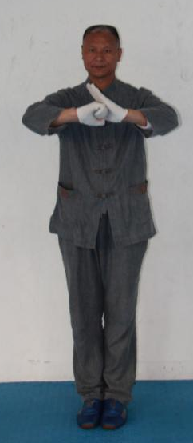

二、比赛进场：主裁判员首先进场站在场地中心，两掌心向上直臂指向双方运动员，在发出“运动员进场”口令的同时，两手屈臂上举，掌心朝内。
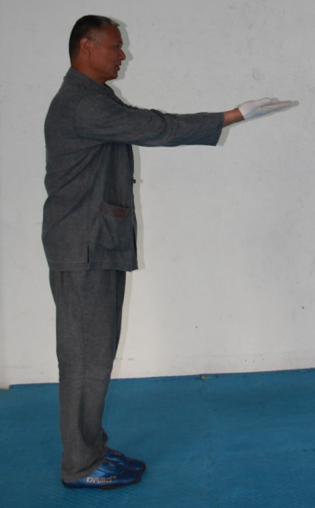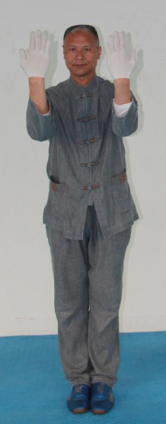

三、“预备——开始”： 场上裁判员在双方运动员中间，两臂伸直仰掌指向双方运动员，发现“预备”口令，随即向内合掌并下摆，同时发出“开始”口令。
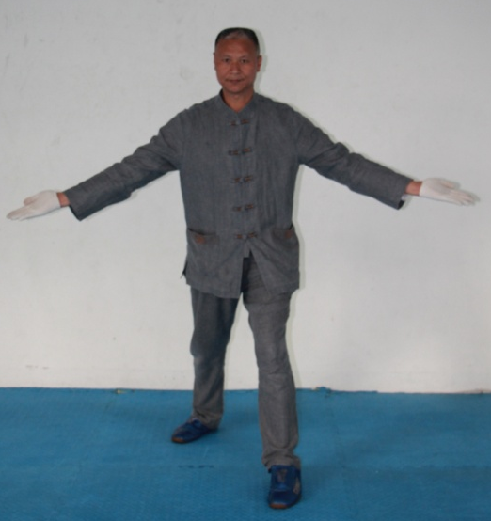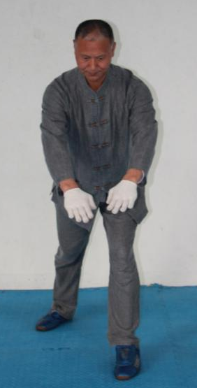

四、“停”：主裁判员一臂伸向运动员中间，同时发出“停”的口令，比赛即为暂停。
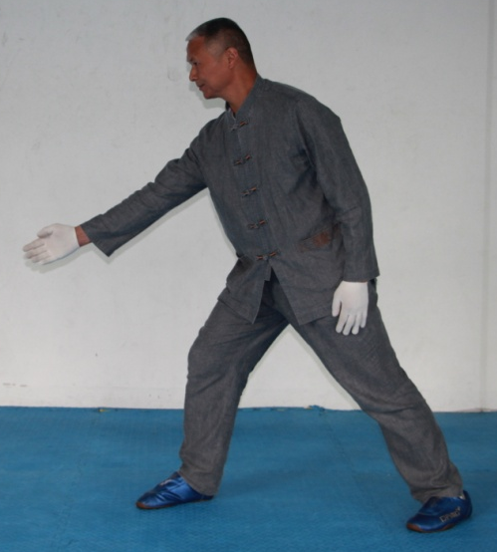

五、“一方倒地”：主裁判员一臂指向先倒地一方，在发出“某方倒地”口令的同时，另一臂在体前下按，掌心朝下。

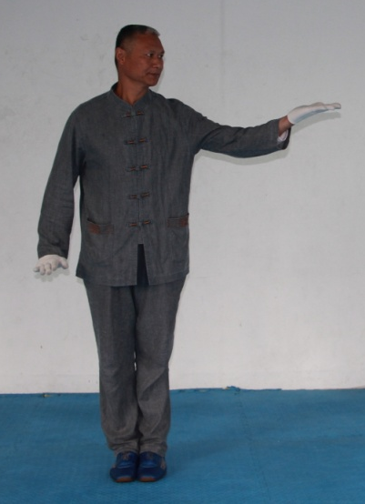

六、“倒地在先”： 场上裁判员一臂指向先倒地一方，掌心朝下，在发出“某方倒地在先”口令的同时，两臂在体前交叉，掌心朝下。
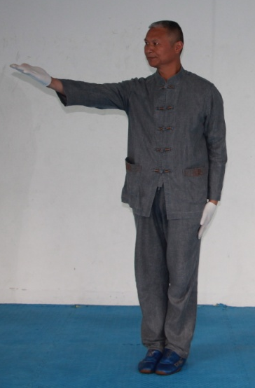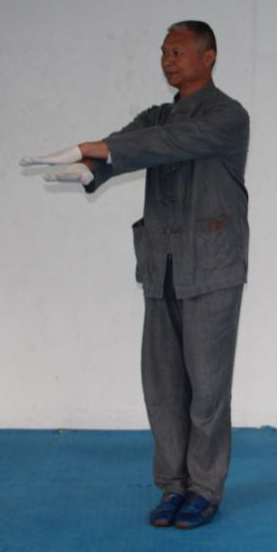

七、“同时倒地”：主裁判员两臂在体前平伸，掌心向下，在发出“同时倒地”口令的同时，两掌下按，掌心朝下。
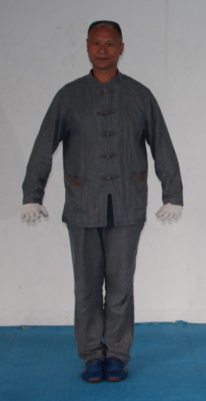

八、“同时下擂”： 场上裁判员两臂屈于体前，掌心朝前，指尖朝上，在发出“同时出圈”口令的同时，两掌向前平推。
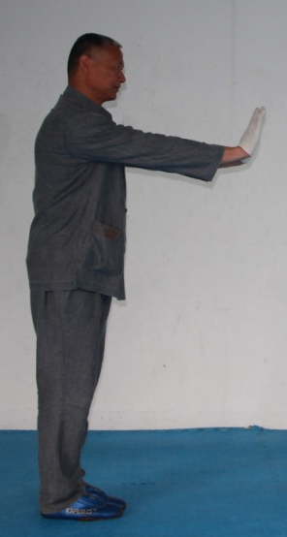

图3
九、“一方下擂”： 场上裁判员一臂伸向运动员，掌心朝上，在发出“某方下擂”口令的同时，另一臂屈于体前，掌心朝前，指尖朝上，向前推出。
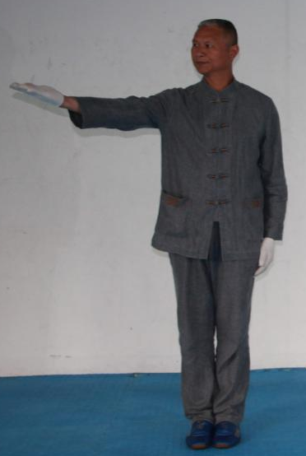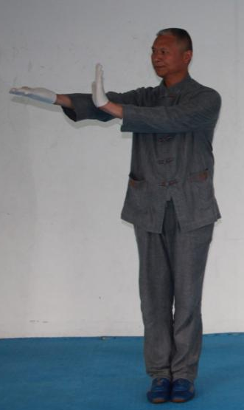

十、指定进攻：场上裁判员在发出“双方进攻”口令时，两手拇指伸直，其余四指握拳，拳心朝下。同时，手臂向内摆动，两拇指在体前相对。如指定一方进攻时，则用一手拇指指向被进攻一方。
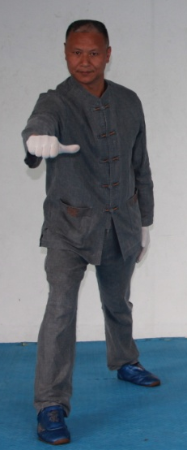

十一、无效：两臂体前交叉摆动，掌心向后。

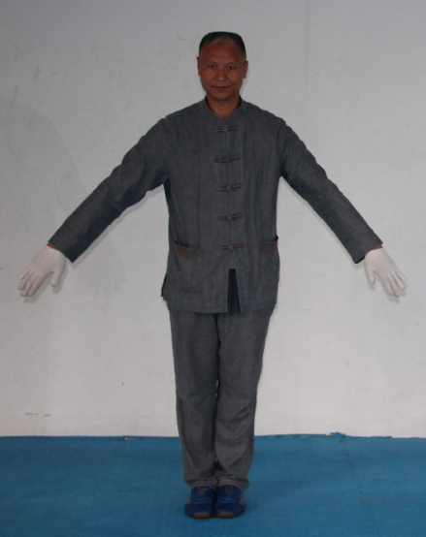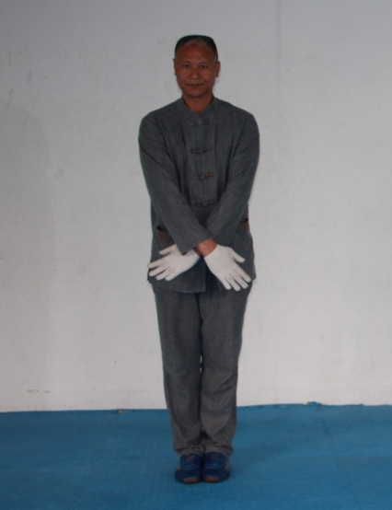

十二、取消资格：仰掌指向犯规一方运动员，然后两手握拳，两前臂交叉于胸，拳心向下。
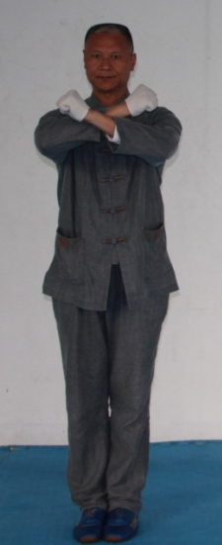

十三、警告：一臂伸直仰掌指向犯规一方运动员，在示出犯规现象后，另一臂屈臂90°握拳上举于体前，拳心向后。

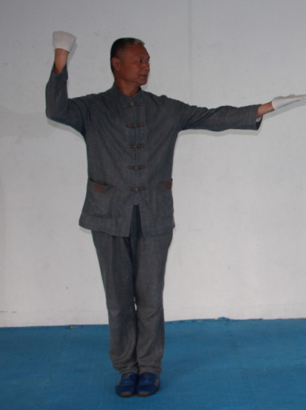

十四、劝告：一臂伸直仰掌指向犯规一方运动员，在示出犯规现象后，另一臂屈臂90°五指伸直并拢上举于体前，掌心向后。
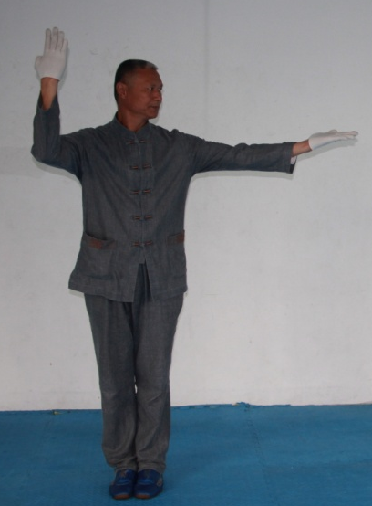

十五、急救：面对大会医务席，两手立掌，两前臂在胸前交叉成“十”字形，掌心向下。
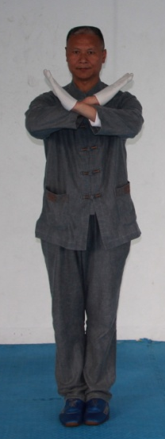

第七章 服装与场地

第二十九条 服装款式及规格要求

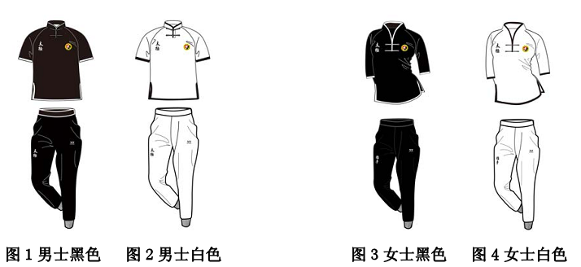

第三十条 比赛场地与器材
一、场地
在平坦的室内外平地上，划定12×8米的长方形的比赛场地。
二、器材
在赛场中间布设三才桩：三根木桩排列在一条直线上，中间桩直径为50cm，两侧桩的直径为40cm，中对中80㎝，桩高为20cm。
